Лабораторная работа №5
Проектирование приложения
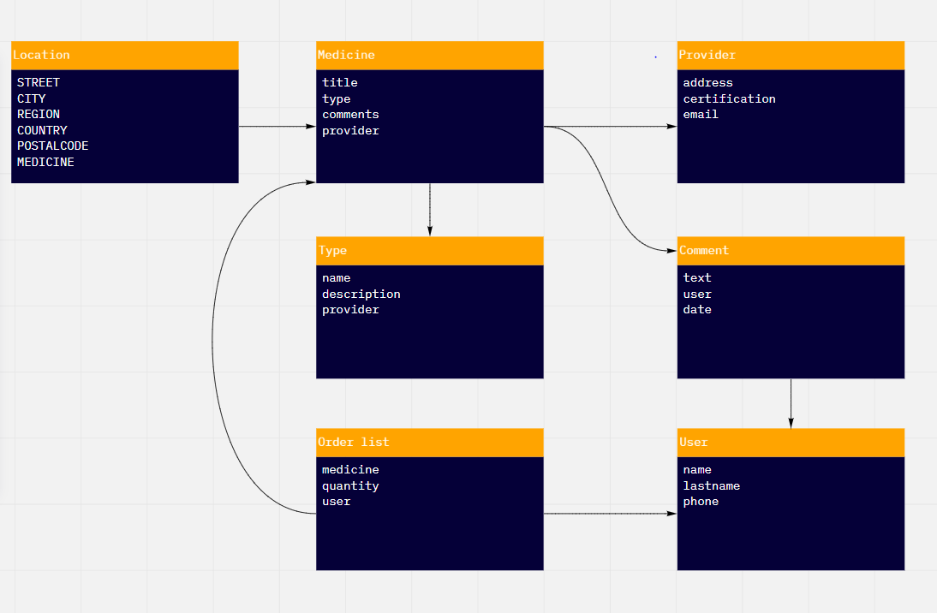
Рис.1 – Диаграмма проектирования сущностей

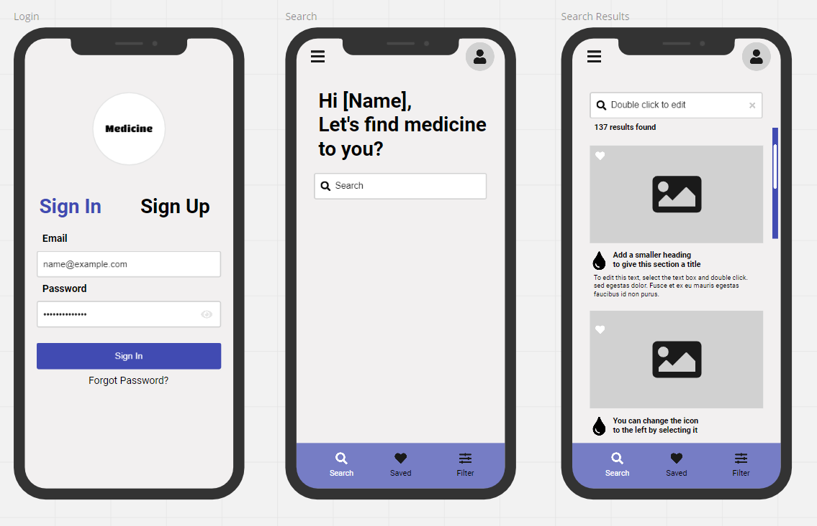
Рис.2.1 – Диаграмма дизайна приложения
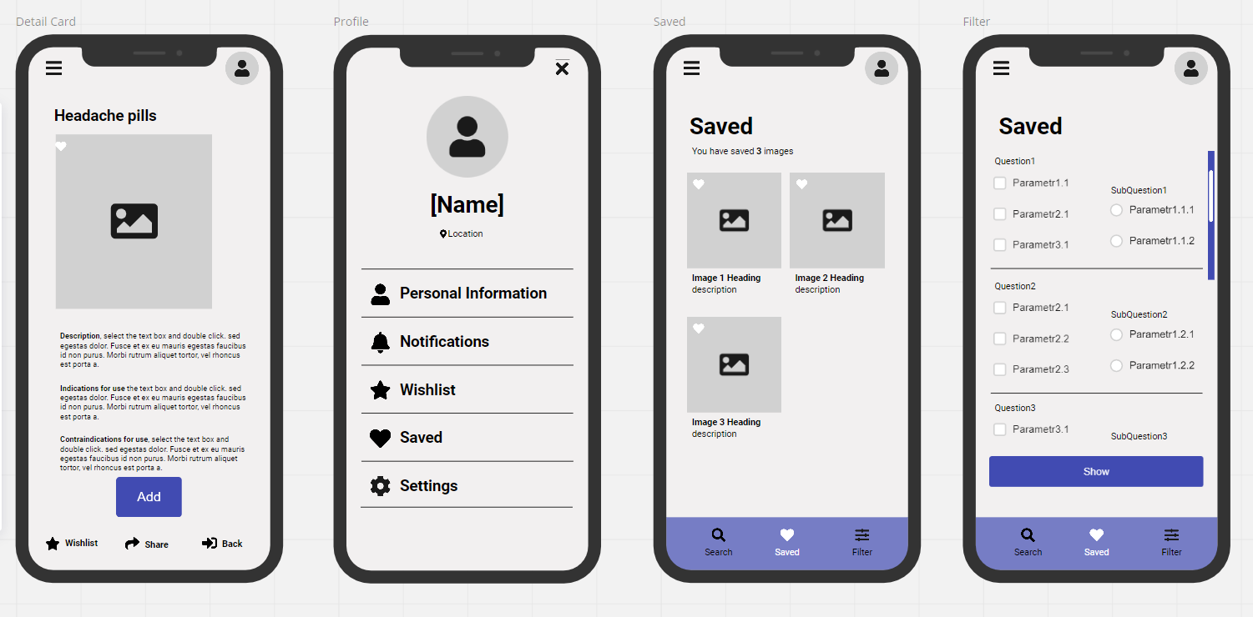
Рис.2.2 – Диаграмма дизайна приложения

